AVIS DE PUBLICITE SUITE A UNE MANIFESTATION D’INTERET SPONTANEE POUR L’OCCUPATION D’UN BIEN RELEVANT DU DOMAINE PUBLIC DE LA CDA DE LA ROCHELLE

**Objet**

La Communauté d’Agglomération de La Rochelle (CDA) a été sollicitée par une entreprise pour la location d’un de ses bâtiments sur une parcelle située sur son domaine public. En effet, l’entreprise SELENIUM MEDICAL qui occupe actuellement les locaux, objet du présent avis de publicité et dont la convention de mise à disposition arrive à échéance prochainement, a manifesté son souhait de louer à nouveau ce bâtiment.

Le présent avis de publicité a pour objet de porter à la connaissance du public cette manifestation d’intérêt spontanée et de permettre à tout tiers, susceptible d’être intéressé par la location de ce bien, de se manifester en vue de la réalisation d’un projet similaire.

**Descriptif et situation du bien**

Ces locaux, au sein du « Bâtiment 4 » de l’ensemble immobilier CREATIO TECH, situé 40 rue Chef de Baie à La Rochelle sont composés de 3 ateliers pour une surface totale de 1 533,18 m² comprenant :

- Un atelier composant l’unité « **4.1** », comprenant un atelier de 714 m² et une espace bureau de 51 m², soit une superficie totale de 765 m²

- Un atelier composant l’unité « **4.2** », comprenant un espace de bureau de 46m², un atelier et les équipements de la salle blanche de 481,75 m² pour une superficie totale 527,75m²

- Un atelier composant l’unité « **4.3** », comprenant un atelier de 240,53 m² et une espace bureau de 46 m², soit une superficie totale de 286,43 m²

Des emplacements de parking en surface non attitrés sont également à disposition du bâtiment.

Aucun travaux d’aménagement n’est à prévoir. Le bien sera disponible et mis à disposition en l’état.

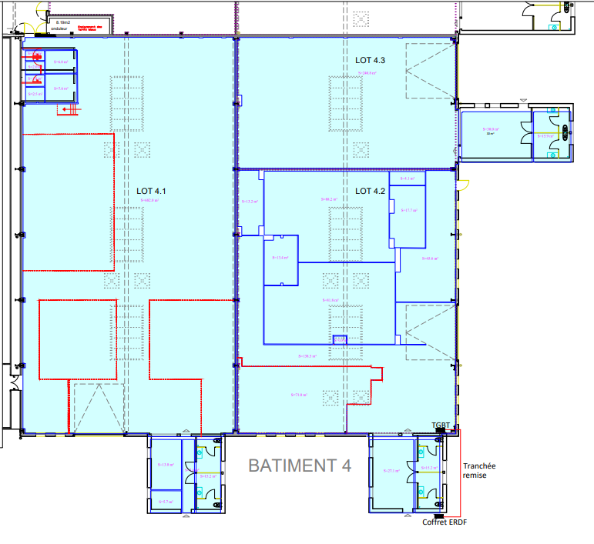

**Activités attendues**

Le présent avis de publicité s’adresse prioritairement aux entreprises qui exercent **une activité dans le domaine de la santé.**

**Modalités d’occupation**

L’occupation de ce bien se fera suite à la signature d’une convention de mise à disposition de 9 ans.

Cette location sera consentie moyennant une redevance mensuelle de 8 € HT/m²/mois, soit 12 265,44 € HT/mois. Cette redevance évoluera à la date anniversaire de la convention en fonction de l’évolution de l’indice INSEE du Coût de la Construction.

Le Preneur s’acquittera également des charges, impôts et contributions de toutes natures dont il pourrait être redevable.

**Visite du site**

Les candidats intéressés pour visiter ce bien doivent prendre contact auprès de Ségolène CIPEL, Chargée de mission Immobilier d’entreprises au service Développement Economique de la CDA de La Rochelle (par mail [segolene.cipel@agglo-larochelle.fr](mailto:segolene.cipel@agglo-larochelle.fr) ou par téléphone en appelant au 06 18 11 49 75 ).

**Modalités de réponse à l’avis de publicité et renseignements complémentaires**

Toute candidature au présent avis de publicité devra être adressée **au plus tard le 13/06/2025** **à 17h00** *(tout intérêt manifesté postérieurement à cette date ne sera pas pris en compte)* par courriel à l’adresse suivante : *economie.tourisme@agglo-larochelle.fr*

Les demandes devront être accompagnées du dossier de candidature et des pièces annexes demandées : les statuts, un extrait K-bis de moins de 6 mois, les 3 derniers bilans, ainsi que le business plan le cas échéant et toute autre pièce que le demandeur jugera utile.

**Critères de sélection de l’occupant**

La CDA de La Rochelle choisira librement le futur occupant lors du Comité Immobilier et Foncier Economique.

Le Comité de sélection se basera notamment sur :

* L’activité exercée,
* La démarche RSE
* Le modèle économique et la solvabilité de l’entreprise,
* Les créations d’emplois envisagées.